Мастер-класс на тему:
«Развитие мелкой моторики руки у старших дошкольников с общим недоразвитием речи с использованием игр с мячом»
Учитель-логопед МБДОУ д/с №60
Цепюк Наталья Владимировна
Цель: предоставление обобщения, систематизации и распространение личного педагогического опыта аудитории педагогов дошкольного образования.
Задачи:
- показать важность работы по развитию мелкой моторики рук;
- обозначить взаимосвязь мелкой моторики рук и речи дошкольника;
- научить педагогов детского сада играм и упражнениям с мячом по
развитию мелкой моторики рук.
Подготовительная работа:
1. Организация выставки разновидностей мячей для развития мелкой моторики рук.
2. Подбор пособий, игр, литературы по теме.
3. Изготовление буклетов с подбором игр с мячом на развитие мелкой моторики
Оборудование: мячи (малые, массажные средние, Су-Джок) на
каждого участника мастер- класса.
Участники:
- воспитатели;
- педагог-психолог, инструктор по физкультуре, музыкальный руководитель.
Форма проведения: семинар – практикум.
План проведения:
- Рассказать о важности работы по развитию мелкой моторики пальцев
рук.
- Как определить уровень развития мелкой моторики рук.
- Использование мяча в логопедической коррекции.
- Практическая часть.
- Вывод.
Специалисты в области специальной детской психологи и педагогики, а так же логопедии давно установили, что уровень развития речи детей находится в прямой зависимости от степени развития мелкой моторики руки. Если движения пальцев развиваются «по плану», то и развитие речи также в пределах нормы. Если же развитие пальцев отстает, отстает и развитие речи.
Почему же две эти составляющие так взаимосвязаны? Дело в том, что наши предки общались при помощи жестов, добавляя постепенно возгласы, выкрики. Движения пальцев постепенно совершенствовались. В связи с этим происходило увеличение площади двигательной проекции кисти руки в мозге человека. Речь развивалась параллельно. Примерно так же развивается речь и мелкая моторика у ребенка, т.е. сначала начинают развиваться движения пальцев рук, когда же они достигают достаточной тонкости, начинается развитие словесной речи. Развитие движений пальцев рук как бы подготавливает почву для последующего формирования речи.
Мы часто замечаем, что у значительного большинства детей пальчики малоподвижны, движения их отличаются неточностью и несогласованностью: дети держат ложку в кулаке, с трудом правильно берут кисточку и карандаш, не всегда могут застегнуть пуговицы, молнию, завязать шапку, зашнуровать ботинки. Недостаточность развития двигательного анализатора и мелкой моторики в детском возрасте становится все более обычным явлением и почти во всех случаях влияет на развитие речи не только устной, но и письменной.
Начинать работу по развитию мелкой моторики нужно с самого раннего возраста. Уже младенцу можно массировать пальчики, воздействуя тем самым на активные точки, связанные с корой головного мозга.
И, конечно, в старшем дошкольном возрасте 5 – 7 лет, работа по развитию мелкой моторики и координации движений руки должна стать важной частью подготовки к школе, в частности, к письму.
Почему так важно для детей развитие тонкой моторики рук? Дело в том, что в головном мозге человека центры, отвечающие за речь и движения пальцев рук, расположены очень близко. Стимулируя тонкую моторику и активизируя тем самым соответствующие отделы мозга, мы активизируем и соседние зоны, отвечающие за речь. Для полноценного формирования навыков устной речи ребенка важно развивaть мелкую моторику рук. Современные научные данные подтверждают, что области коры головного мозга, « отвечающие » за движение органов речи и управляющие движениями пальцев рук, расположены непосредственной близости друг от друга. Следовательно, идущие в кору головного мозга нервные импульсы от движущихся пальцев рук «тревожат» расположенные по соседству речевые зоны, стимулируя их активную деятельность. Прослеживается прямая зависимость между уровнем сформированности речи и развитием моторики пальцев рук у каждого отдельного ребенка.
Определить уровень развития тонкой моторики детей можно так: попросить ребенка показать один пальчик, два пальчика, три пальчика, при этом обязательно показывая как надо делать. Дети, которым удаются изолированные движения пальцев, - говорящие дети, если же пальцы напряжены, сгибаются и разгибаются только все вместе, или, напротив, вялые и не дают изолированных движений, то это не говорящие дети. Ученые также установили, что тренировка пальцев рук (массаж кисти руки) на два с половиной месяца ускоряет процесс созревания речевых областей.
Игры с мячом в логопедической коррекции
Практика использования мяча в логопедической работе показывает, что мяч может быть прекрасным коррекционным инструментом. Игры с мячом: отвлекают внимание ребенка от речевого дефекта и побуждают к общению, развивают общую и тонкую моторику, ориентировку в пространстве, регулируют силу и точность движений, развивают и нормализуют эмоционально – волевую сферу, особенно важно для гиперактивных детей, активизируют непроизвольное внимание, развивают глазомер, силу, ловкость, быстроту реакции, развивают мышечную силу, усиливая работу важных органов: легких, сердца, улучшают обмен веществ. Все это является предпосылками для лучшего функционирования речевых органов и оказывает положительное влияние на выработку у детей правильных речевых навыков.
Виды игр с мячом направлены на:
- развитие мелкой моторики;
- развитие ориентировки в пространстве;
- формирование правильного звукопроизношения и развитие фонематических процессов;
- обобщение и расширение словарного запаса, развитие грамматического строя речи.
Использование пальчиковых игр и упражнений с мячом помогают детям:
- Развивать речь и улучшить произношение, а также обогатить лексику.
- Подготовить руку к письму.
- Развивать внимание, терпение.
- Стимулировать фантазию, проявлять творческие способности.
- Освоить начала геометрии, как на плоскости, так и в пространстве;
- Понять возможности несловесного общения;
При использовании игр с мячом необходимо помнить три важных правила.
Первое: пальцы левой и правой рук следует нагружать равномерно;
Второе: после каждого упражнения нужно расслаблять пальцы (например, потрясти кистями рук);
Третье: поскольку пальчиковая гимнастика оказывает комплексное воздействие, она должна использоваться на всех занятиях в ДОУ.
Рассмотрим игры с мячом, направленные на развитие мелкой моторики:
Детям предлагаю разнообразные и многочисленные задания для развития мелкой моторики, с использованием небольших мячиков или разноцветных каучуковых шариков, в который входят элементы массажа. Каучуковые шарики легко помещаются в ладошки детей, не выскальзывают из рук. Этот комплекс целесообразно проводить в начале занятий.
КОМПЛЕКС «РА3МИНКА»
Мячик сильно посжимаю
И ладошку поменяю.
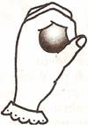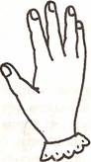
« Здравствуй, мой любимый мячик! »
Скажет утром каждый пальчик.
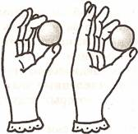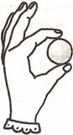
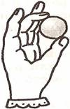
Крепко мячик обнимает,
Никуда не выпускает.
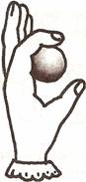
Только брату отдает:
Брат у брата мяч берет.
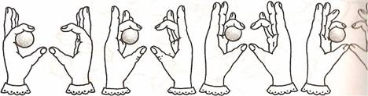
Два козленка мяч бодали
И другим козлятам дали.
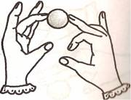
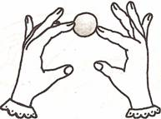
По столу круги катаю,
Из-под рук не выпускаю
Взад-вперед его качу;
Вправо-влево - как хочу
Танцевать умеет танец
На мяче мой каждый палец
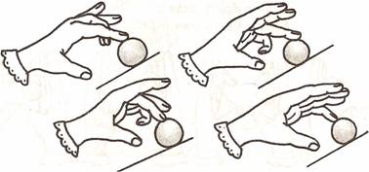
Мячик пальцем разминаю,
Вдоль по пальцам мяч гоняю.
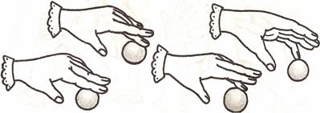
Мячик мой не отдыхает
Между пальцами гуляет
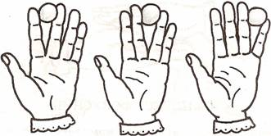

Пои граю я в футбол
И забью в ладошку гол.
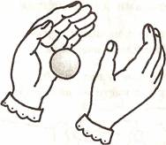
Сверху левой, снизу правой
Я его катаю - браво.
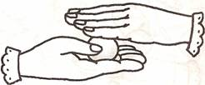
Поверну; а ты проверь
Сверху правая теперь!
Над рукою мяч кружит, От нее теперь бежит.
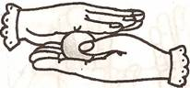
КОМПЛЕКС «ФОКУСНИК»
Рекомендую проводить после комплекса «Разминка». Дети с недостатками произношения часто совершают ошибки в использовании предлогов. Я предлагаю в веселой, непринужденной игре помочь им научиться правильно употреблять предлоги, совмещая это занятие с упражнениями для развития мелкой моторики.
Между пальцев подержу И в ладошку положу.
Ловко с мячиком играем
И предлоги называем.
За рукой и под рукой,
Из-под кисти - на покой.
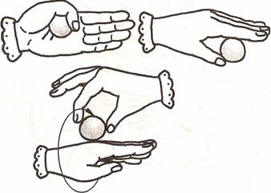
Над рукою мяч кружит,
От нее теперь бежи

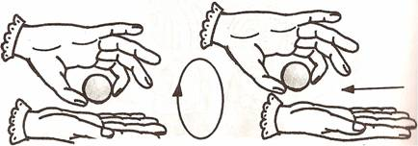
Между пальцев подержу
И в ладошку положу.
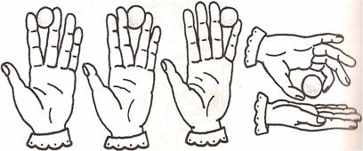
Из руки его достану,
Справа, слева ставить стану.
Из руки его достану, Справа, слева ставить стану.
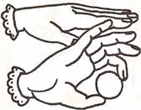
Перед грудью пронесу,
Сзади спрячу, потрясу.
Мяч снаружи, мяч внутри. По руке качу - смотри!

Мяч снаружи, мяч внутри. По руке качу - смотри!
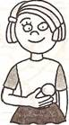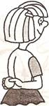
Из-за спинки выну мячик, Возле ног моих поскачет.
Еще хочу показать вам несколько упражнений с шариками « СУ Джок». Массажные колечки внутри шарика используются для более тонкого массажа самих пальчиков. С помощью этих колечек можно заучивать с ребенком потешки и названия пальчиков. Массаж пальцев эластичным кольцом. /Дети поочередно надевают массажные кольца на каждый палец, проговаривая стихотворение пальчиковой гимнастики/
- Пальчик, пальчик, постучи,
Что умеешь, покажи.
А зовут тебя Большой.
Этот пальчик все покажет
И на все всегда укажет.
Он зовется Указательный.
Этот пальчик самый длинный,
Он живет посередине,
И за это все вокруг
Средним пальчиком зовут.
Ну а этот пальчик странный –
Он остался Безымянным.
А вот этот самый маленький,
Но зато такой удаленький.
- Пять пальцев на руке своей
Называть по имени сумей.
Первый палец – боковой,
Называется Большой.
Палец второй –
Указчик старательный.
Не зря его называют Указательный.
Третий твой палец
Как раз посредине,
Поэтому Средний дай ему имя.
Палец четвертый зовут Безымянный,
Неторопливый он и упрямый.
Совсем как в семье
Братец младший любимец.
По счету он пятый,
Зовется Мизинец.
- Раз – два – три – четыре – пять, /разгибать пальцы по одному/
Вышли пальцы погулять,
Этот пальчик самый сильный, самый толстый и большой.
Этот пальчик для того, чтоб показывать его.
Этот пальчик самый длинный и стоит он в середине.
Этот пальчик безымянный, он избалованный самый.
А мизинчик, хоть и мал, очень ловок и удал.
На правой руке:
Этот малыш-Илюша, (на большой палец)
Этот малыш-Ванюша, (указательный)
Этот малыш-Алеша, (средний)
Этот малыш-Антоша, (безымянный)
А меньшего малыша зовут Мишуткою друзья. (мизинец)
На левой руке:
Эта малышка-Танюша, (на большой палец)
Эта малышка-Ксюша, (указательный)
Эта малышка-Маша, (средний)
Эта малышка-Даша, (безымянный)
А меньшую зовут Наташа. (мизинец)
Упражнения с шариком массажером Су – Джок:
1. Берём 2 массажные шарика и проводим ими по ладоням ребёнка (его руки лежат на коленях ладонями вверх), делая по одному движению на каждый ударный слог:
Гладь мои ладошки, ёж!
Ты колючий, ну и что ж!
Потом ребёнок гладит их ладошками со словами:
Я хочу тебя погладить,
Я хочу с тобой поладить.
2. На поляне, на лужайке /катать шарик между ладонями/
Целый день скакали зайки. /прыгать по ладошке шаром/
И катались по траве, /катать вперед – назад/
От хвоста и к голове.
Долго зайцы так скакали, /прыгать по ладошке шаром/
Но напрыгались, устали. /положить шарик на ладошку/
Мимо змеи проползали, /вести по ладошке/
«С добрым утром!» - им сказали.
Стала гладить и ласкать
Всех зайчат зайчиха-мать. /гладить шаром каждый палец/
3. Шла медведица спросонок, /шагать шариком по руке/
А за нею – медвежонок. /шагать тихо шариком по руке/
А потом пришли детишки, /шагать шариком по руке/
Принесли в портфелях книжки.
Стали книжки открывать /нажимать шариком на каждый палец/
И в тетрадочках писать.
СКАЗКА «Ежик на прогулке»
Цель: воздействовать на биологически активные точки по системе Су - Джок, стимулировать речевые зоны коры головного мозга.
Оборудование: Су - Джок шарик - массажер.
Жил да был ежик в лесу, в своем домике - норке (зажать шарик в ладошке).
Выглянул ежик из своей норки (раскрыть ладошки и показать шарик) и увидел солнышко. Улыбнулся ежик солнышку(улыбнуться, раскрыть одну ладошку веером) и решил прогуляться по лесу.
Покатился ежик по прямой дорожке (прямыми движениями по ладошке раскатывать шарик), катился - катился и прибежал на красивую, круглую полянку (ладошки соединить в форме круга). Обрадовался ежик и стал бегать и прыгать по полянке (зажимать шарик между ладошками)
Стал цветочки нюхать (прикасаться колючками шарика к кончику пальца и делать глубокий вдох). Вдруг набежали тучки (зажать шарик в одном кулачке, в другом, нахмуриться), и закапал дождик: кап-кап-кап (кончиками пальцев в щепотке стучать по колючкам шарика).
Спрятался ежик под большой грибок (ладошкой левой руки сделать шляпку и спрятать шарик по ним) и укрылся от дождя, а когда закончился дождь, то на полянке выросли разные грибы: подосиновики, подберезовики, опята, лисички и даже белый гриб (показать пальчики).
Захотелось ежику обрадовать маму, собрать грибы и отнести их домой, а их так много … как понесет их ежик? Да, на своей спинке. Аккуратно насадил ежик грибочки на иголки (каждый кончик пальчика уколоть шипом шарика) и довольный побежал домой (прямыми движениями по ладошке раскатывать шарик).
Вывод.
Таким образом, игры с мячом – это высокоэффективный, универсальный доступный и абсолютно безопасный метод самооздоровления путем воздействия на активные точки, расположенные на кистях рук, использование которых способствуют повышению физической и умственной работоспособности детей, оказывающее влияние на речевое развитие детей. Игры с мячом универсальны и их разнообразие и наполнение содержанием зависит от фантазии взрослых и желания работать с детьми весело, интересно. Желаю Вам творческих успехов!

Список использованной итературы.
1. Бардышева, Т.Ю. Разговорчивые пальчики. [Текст]/ Т.Ю. Бардышева – М.:Карапуз, 2001. – 44с.
2. Бардышева, Т.Ю. Вот как пальчики шагают. Пальчиковые игры. [Текст] / Т.Ю. Бардышева, Т.Н. Щербакова – М.: Карапуз, 2006. – 64с.
3. Белая, А.Е. Пальчиковые игры для развития речи дошкольников: Пособие для родителей и педагогов. [Текст] / А.Е. Белая, В.И. Мирясова. – М.: АСТ, 2006. – 47с.
4. Крупенчук, О.И. Развиваем мелкую моторику. [Текст] / О.И. Крупенчук– СПб.: Литера, 2008. – 34с.
5. Нефедова, Е.А. Пальчиковая гимнастика. [Текст] / Е.А. Нефедава, О.В. Узорова – М.: АСТ Астрель, 2007. – 42с.
6. Савина, Л.П. Пальчиковая гимнастика для развития речи дошкольников: Пособие для родителей и педагогов. [Текст] / Л.П. Савина– М.: АСТ, 2003. – 48с.

